

NEWS RELEASE
こうべぇ
国土交通省 神戸運輸監理部
令和８年９月１６日資料配布

「めざせ！海技者セミナー IN KOBE」の参加企業を募集します
～船員を目指す方への企業説明会・就職面接会～
神戸運輸監理部は、船員の雇用のマッチングを図ることを目的に、令和９年２月６日（土）、合同企業説明会・就職面接会 「めざせ！海技者セミナー IN KOBE」 を開催します。
つきましては、本セミナーに出展いただく海運事業者を１０月５日（月）から募集します。

【開催概要】
開催日時 令和９年２月６日(土)１０時００分～１４時３０分
開催場所 神戸国際展示場第３号館（神戸市中央区港島中町６－１１－１）
開催内容 海運事業者による企業説明会・就職面接会、就職相談コーナー

募 集 数 １２０社程度
応募期間 令和８年１０月５日(月)９時～１０月７日(水)１７時
応募方法 別紙の応募要領に掲載のアドレスへ、メールにてご応募ください
※詳細は応募要領をご確認ください
※会場の受入可能数を超えた場合は抽選となります

主 催 国土交通省神戸運輸監理部
協 力 国土交通省近畿運輸局､神戸地区内航船員確保対策協議会､近畿内航船員対策協議会
日本内航海運組合総連合会､公益財団法人日本船員雇用促進センター
神戸旅客船協会､一般社団法人日本旅客船協会
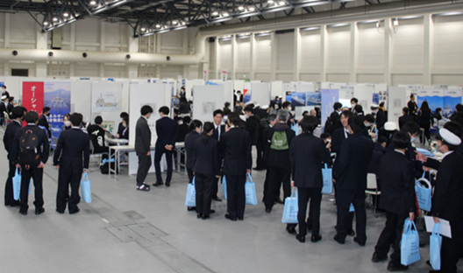
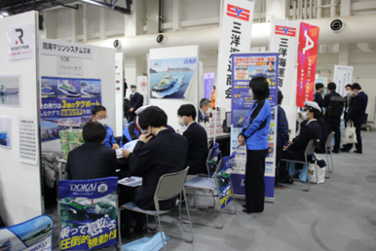
特別協力 神戸市
会場（神戸国際展示場第３号館）のイメージ

※海技者セミナーは、船員不足が進む中、国土交通省が実施する船員確保・育成に関する取組の一環として行うものです。開催の詳細は、参加企業が決定後に改めて発表します。
配布先 |  | 問い合わせ先
神戸海運記者クラブ |  |   神戸運輸監理部 海事振興部 船員労政課  担当：武津 栗山  電話：078－321－3149（直通）
「めざせ！海技者セミナー IN KOBE」 応募要領

１ 開催日時・場所
日時 令和９年２月６日(土)１０時００分～１４時３０分
場所 神戸国際展示場第３号館（神戸市中央区港島中町６－１１－１）
ポートライナー「市民広場駅」下車すぐ

２ 内容
①海運事業者による企業説明会・就職面接会
参加企業ごとにブースを設置し、参加求職者と面談形式で企業説明・就職面接を行います。
②就職相談コーナー
船員未経験者などの来場者から就職相談等を受け付けます。
③その他来場者向けイベント

３ 募集数・参加条件
海運事業者１２０社程度を募集します（会場の受入可能数を超えた場合は抽選となります）。
以下の事業者は参加できません。
・応募受付期間末日から過去１年以内に船員法、海上運送法等に基づく命令を受けた事業者
・船員法非適用船舶のみを運航する事業者

４ 応募期間
令和８年１０月５日(月)９時～１０月７日(水)１７時

５ 応募方法
（１）参加申込票（Excel形式）を神戸運輸監理部Webサイトからダウンロードし、申込票１と申込票２に必要事項を記入のうえ、申込メールアドレスへお送りください。

■神戸運輸監理部Webサイト
https://wwwtb.mlit.go.jp/kobe/00001_01804.html
■申込メールアドレス ★印を@に置き換えて送信してください
kbm-kaigisya-seminar★ki.mlit.go.jp

(2)送信メールの件名は、「海技者セミナー申込（企業名）」としてください。
参加申込票に記載の注意事項をお読みいただき、お間違いのないよう入力のうえ、Excel形式でお送りください。

(3)申込受付は、１０月９日（金）正午までに、申込メールアドレスから返信します。
申込メールアドレスからのメールが受信できるよう設定をお願いします。
この日時を過ぎて返信がない場合は、１０月９日（金）１６時までに下記問い合わせ先へ電話してくだ
さい。
※この時間までにご連絡がない場合は、理由にかかわらず受付できませんのでご了承ください。

（４）参加の可否は、決定次第メールでお知らせします。
【お問い合わせ先】 神戸運輸監理部 海事振興部 船員労政課 栗山（クリヤマ）、 戸井（トイ）
電話 ０７８－３２１－３１４９

